Перечень терминов и сокращений
В настоящем Руководстве администратора применяются термины и сокращения, приведенные в таблице 1.
Таблица 1 – Перечень терминов и сокращений
Сокращение (термин) | Определение
БД | База данных
ДО | Документооборот
ИНН | Индивидуальный номер налогоплательщика
КСП | Код структурного подразделения
КЭП | Квалифицированная электронная подпись
ЛК | Веб-приложение «Сервис подотчетного лмица»
ОГРН | Основной государственный регистрационный номер
НДО | Настройка документооборота
Подсистема,  Система | Подсистема бюджетного (бухгалтерского) учета АС «Смета»
РМ | Рабочее место
СНИЛС | Страховой номер индивидуального лицевого счёта
ЭД | Электронный документ
ЭДО | Электронный документооборот
ЭП | Электронная подпись

Введение
Настоящий документ включает описание работы администраторов с функционалом «Личный кабинет сотрудника», который предназначен для доступа к сервисам самообслуживания сотрудника учреждения, основанный на использовании web-технологий.

Настройки для сводной базы данных

Настройка файла подключения для сводной базы данных
Сводная БД – это отдельная БД, используемая для выполнения настроек по сбору информации с других подключений сервера и для ведения учета по пользователям веб-приложения.
Внимание! Наименование может быть использовано другое по усмотрению Администратора.
Пример настройки сводной БД показан на рисунке 1.
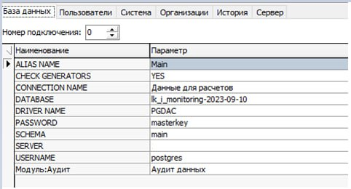
Рисунок 1 – Пример настройки сводной БД
В файле подключения конечной и сводной БД должно быть указано общее подключение, как показано на рисунке Рисунок 2.
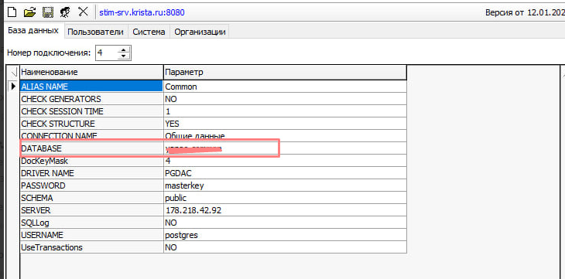
Рисунок 2 – Пример настройки общего подключения

Настройка списка учреждений для работы с ЛК сотрудника
Список учреждений, сотрудники которых будут подключены к ЛК, настраивается на сводной БД в режиме «Установки системы»/закладка «Настройка учреждений», как показано на рисунке Рисунок 3. Для каждого учреждения в поле «Настройка подключения» должно быть заполнено соответствующее наименование файла подключения на сервере.
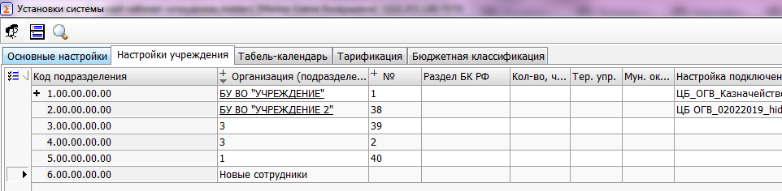
Рисунок 3 – Вкладка «Настройки учреждения»
Внимание! Каждое учреждение должно быть заведено как организация в интерфейсе «Справочник организации» с обязательным указанием ИНН данной организации.
В сводной базе для КСП Учреждения необходимо в поле «КСП сводной базы» прописать код КСП этого учреждения в конечной базе, пример представлен на рисунке Рисунок 4.
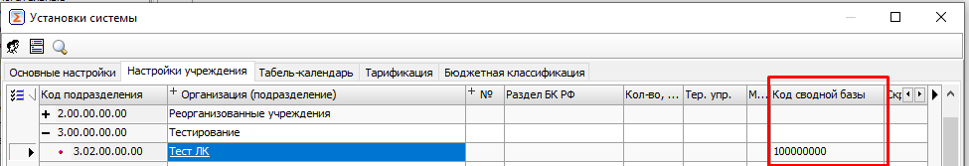
Рисунок 4 – Установка кода конечной базы в сводном подключении
В конечной базе для КСП учреждения в поле «КСП сводной базы» необходимо указать код КСП данного учреждения из сводной базы, пример представлен рисунке Рисунок 5.
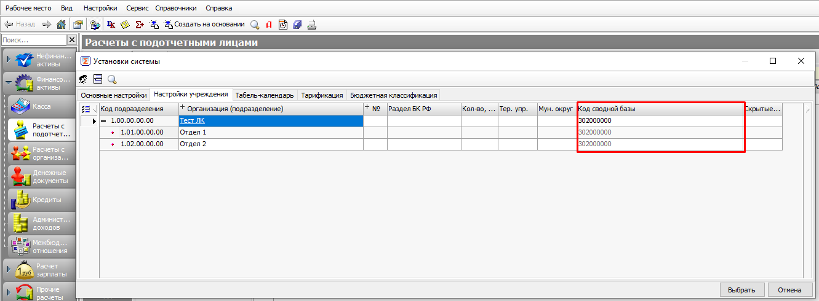
Рисунок 5 – Установка кода сводной базы в настройках учреждения

Настройка РМ «Личный кабинет сотрудника»
Настройка РМ предварительно осуществляется разработчиком функционала ЛК на секции «Настройки системы»/«Настройка рабочих мест»/«Настройка рабочих мест», как показано на рисунке Рисунок 6.
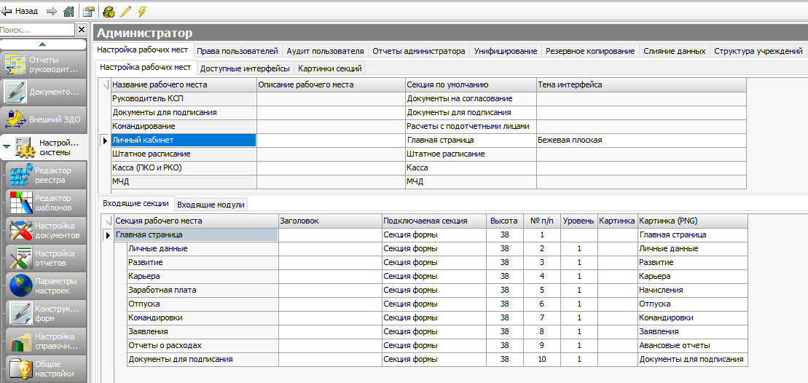
Рисунок 6 – Интерфейс «Настройка рабочих мест»
По умолчанию РМ включает все секции функционала ЛК. Настройка видимости может быть изменена Администратором для каждого учреждения отдельно.

Настройка видимости секций в интерфейсе «Личный кабинет сотрудника»
Запрет видимости секций для сотрудников каждого учреждения устанавливается на сводной базе данных в режиме «Установки системы»/ закладка «Настройка учреждений» поле «Скрытые секции ЛК» (множественный выбор), как показано на рисунке 7.
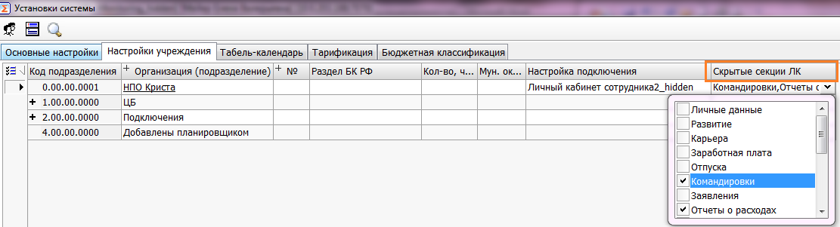
Рисунок 7 – Поле «Скрытые секции ЛК»
На сводном подключении в порядке регистрации сотрудников будет вестись список учетных записей сотрудников (описание в 2.1).

Настройка установочных параметров

Настройка срока отображения ссылок на расчетные листы
Количество месяцев, за которое выполняется отображение ссылок на расчетные листы на секции «Заработная плата» в интерфейсе «Личный кабинет сотрудника», устанавливается конфигурационном реестре на РМ «Конфигуратор» – «Конфигурация/Программы/Личный кабинет/ Установки» параметр «Срок РЛ (месяцы)» (по умолчанию установлено 6 месяцев).

Настройка ограничений по объему вложений
Максимальный размер файлов, прикрепляемых к документам, в интерфейсе «Личный кабинет сотрудника» устанавливается конфигурационном реестре на РМ «Конфигуратор» – Конфигурация/Программы/Личный кабинет/Установки» параметр «Размер приложений (байт)» (по умолчанию установлено 5242880 (5 Мб)).

Описание операций

Порядок регистрации и администрирования пользователей

Описание входа в ЛК сотрудника
Работа в ЛК сотрудника осуществляется посредством web-браузера (браузерная версия) с использованием web-интерфейсов и в мобильном приложении.
Доступ в браузерную версию осуществляется по адресу: https://smeta.yanao.ru,
Ссылка для скачивания приложения в RuStore: https://apps.rustore.ru/app/com.krista.smeta_personal_account.

Описание авторизации и аутентификации пользователей через ЕСИА
Авторизация и аутентификация пользователей web –приложения и мобильного приложения ЛК сотрудника выполняется посредством ЕСИА. При выполнении запроса со стороны ЕСИА в Систему поступают данные по параметрам scope:
- Данные о пользователе:
- snils – СНИЛС сотрудника;
- fullname – полное фамилия имя отчество сотрудника;
- usr_org – идентификатор организации сотрудника;
- Данные об организации:
- org_inn – ИНН организации;
- org_ogrn – ОГРН организации;
- org_kpp – КПП организации.
По параметрам snils, fullname, org_inn выполняется определение данного пользователя как сотрудника учреждения в Системе. При первичной загрузке параметра snils осуществляется регистрация пользователя в ЭД «Учетные записи» на сводной базе Системы.
Внимание! При определении пользователя как сотрудника выполняется проверка на наличие даты увольнения. Если по данным Системы сотрудник уволен на дату входа в ЛК, то доступ к Личному кабинету блокируется, выводится соответствующее сообщение: «Доступ к личному кабинету заблокирован в связи с увольнением».

Параметры подключения к ЕСИА настраиваются в конфигурационном реестре РМ «Конфигуратор» – «Конфигурация/Программы/Личный кабинет/ ЕСИА::
- «мнем. сист» – указывается мнемоника системы: 350002;
- «Адрес ЕСИА» – указывается URL окна входа ЕСИА (для подключения к рабочему контуру используется https://esia.gosuslugi.ru/);
- «Номер сертификата» – указывается номер сертификата, с которым зарегистрирована ЕЦИС на тех. портале ЕСИА;
- «Пароль» – пароль к закрытой части сертификата;
- «Права» – параметры scope, которые используются при авторизации из ЕСИА;
- «Сервер инт.» – указывается URL окна входа в Личный кабинет сотрудника;
- «Способ авт.» – указывается способ авторизации пользователя из ЕСИА: по СНИЛС и ИНН/КПП организации
- «Тип входа» – указывается тип входа: авторизация + регистрация;

Администрирование учетных записей пользователей
На РМ «Конфигуратор» секция «ABL Help» в ЭД «Учетные записи», описанной в таблице 2 и представленной на рисункеРисунок 8, осуществляется хранение информации о пользователях ЛК сотрудника.
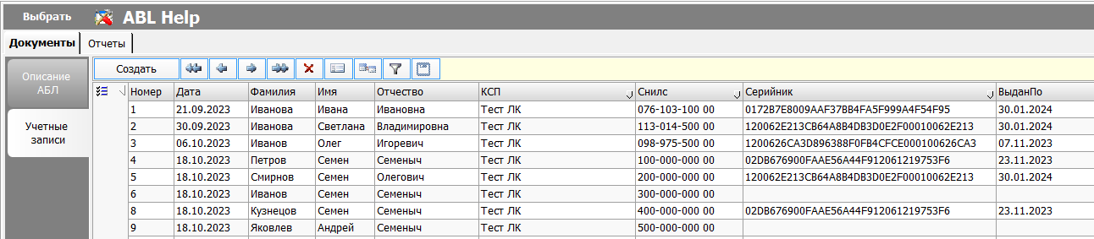
Рисунок 8 – ЭД «Учётные записи»
Таблица 2 – Поля интерфейса ввода «Учётные записи»
Поле интерфейса | Описание | Способ ввода значения
№ п/п | Порядковый номер | Автоматическая генерация. Корректировка вручную
Дата | Дата регистрации пользователя | Автоматическое заполнение
Фамилия | Фамилия пользователя | Автоматическое заполнение
Имя | Имя пользователя | Автоматическое заполнение
Отчество | Отчество | Автоматическое заполнение
КСП | Учреждение (КСП) | Автоматическое заполнение
СНИЛС | СНИЛС пользователя | Автоматическое заполнение
Серийник | Серийный номер ЭП пользователя | Автоматическое заполнение при первичном подписании документов пользователем в ЛК
ВыданПо | Конечная дата действия ЭП пользователя
Token | Токен мобильного приложения | Автоматическое заполнение при первичном входе в мобильно приложение. Используется для отправки push-уведомлений

Аудит действий пользователей ЛК сотрудника
Для мониторинга действий пользователей ЛК в плане изменения данных и выявления некорректных действий предназначена закладка «Аудит пользователя».
Система аудита работы пользователей доступна на РМ «Администратор» на секции «Администрирование», представлена на рисункеРисунок 9, и РМ «Конфигуратор» на секции «Настройки системы» («Администратор»).
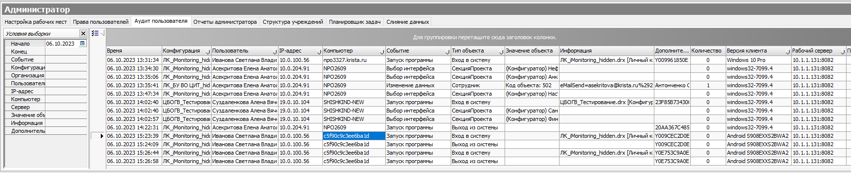
Рисунок 9 – Закладка «Аудит пользователя»
Система фиксирует такие события, как запуск программы (вход/выход из Системы), выбор интерфейса (переход по рабочим местам и выбор типов документов), выполнение различных программ на меню и кнопках, вызовы диалогов, ошибки интерфейса, добавление данных, изменение данных, удаление данных, ошибки БД.
Определить фиксируемые события можно в диалоговом окне по кнопке «Параметры отслеживания» на верхней панели меню, как показано на рисунке 10.
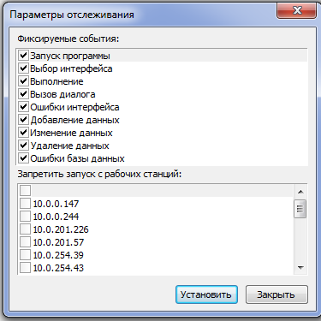
Рисунок 10 – Параметры отслеживания
Внимание! Только после выбора фиксируемых событий Система будет регистрировать данные для аудита.
Здесь же можно запретить запуск Системы с определенных рабочих станций.
Для выборки журнала аудита можно задать параметры, представленные в таблице 3, а в табличной части журнала отображаются данные, представленные в таблице 4.
Таблица 3 – Параметры выборки журнала аудита
Имя параметра | Значение параметра | Способ ввода значения
Начало | Начальная дата выборки данных аудита | Ввод с клавиатуры по маске даты, ввод из календаря
Конец | Конечная дата выборки данных аудита | Ввод с клавиатуры по маске даты, ввод из календаря
Событие | Ограничение выборки данных аудита по совершенным событиям, возможные значения:  - «Запуск программы»;  - «Выбор интерфейса»;  - «Выполнение»;  - «Вызов диалога»;  - «Ошибки интерфейса»;  - «Добавление данных»;  - «Изменение данных»;  - «Удаление данных»;  - «Ошибки базы данных» | Выпадающий список значений
Конфигурация | Ограничение выборки данных аудита по конфигурации, на которой выполнялись события | Выпадающий список значений
Организация | Ограничение выборки данных аудита по организации, в которой выполнялись события | Выпадающий список значений
Пользователь | Ограничение выборки данных аудита по пользователю, выполнившему события | Выпадающий список значений
IP-Адрес | Ограничение выборки данных аудита по IP-адресу компьютера, с которого выполнялись события | Выпадающий список значений
Компьютер | Ограничение выборки данных аудита по имени компьютера, с которого выполнялись события | Выпадающий список значений
Сервер | Ограничение выборки данных аудита по имени сервера | Выпадающий список значений
Таблица 4 – Поля табличной части Журнала аудита
Наименование поля | Значение поля
Время | Дата и время выполненного действия
Конфигурация | Конфигурация, на которой выполнялось действие
Организация | Организация, в которой выполнялось действие
Пользователь | Пользователь, выполнивший действие
IP-Адрес | IP-адрес компьютера, с которого выполнилось действие
Компьютер | Имя компьютера, с которого выполнилось действие, либо DeviceId для мобильного приложения
Событие | Тип действия, выполненного пользователем в Системе
Тип объекта | Инициализация объекта, над которым выполнялось действие
Значение объекта | Значение объекта, над которым выполнялось действие
Информация | Информация по выполненному действию над объектом
Дополнительно | Уточняющая информация
Количество | Количество обработанных однотипных объектов, над которыми выполнялось действие
Версия клиента | Версия клиентской части пользователя Системы, тип и версия операционной системы для мобильного приложения
Рабочий сервер | Адрес внутреннего сервера Системы

Настройка ЭДО для документа «Заявка обоснование»
Настройка ЭДО для документа «Заявка-обоснование» выполняются администратором Системы в документе «Настройка документооборота» (РМ «Конфигуратор», РМ «Администратор», секция «Документооборот») путем загрузки настройки через сервис-
На всех статусах, кроме «Закрыт», предусмотрена возможность отклонить документ путем перевода его в статус «Отклонен» (при необходимости любое ответственное лицо может заполнить причину отклонения в поле «Причина отклонения» ЭД «Заявка обоснование»).
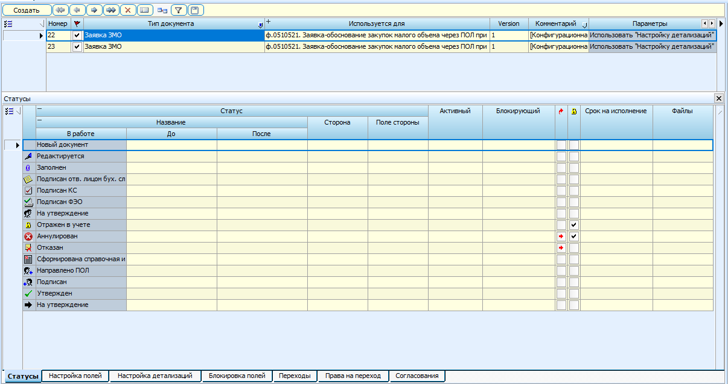
Рисунок 11 – Схема ЭДО для ЭД «Заявка-обоснование»

Настройка ЭДО для документа «Командирование (сведения)»
Настройку ЭДО документа «Командирование (сведения)» можно импортировать с помощью сервиса «Импортировать настройки ДО», как представлено на рисунке 12.
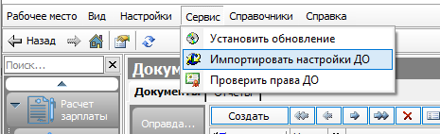
Рисунок 12 – Сервис импорта настроек ЭДО
В диалоге параметров, представленном на рисунке 13, необходимо выбрать значение параметра «Тип документа» из выпадающего списка, установить флаг-галку у соответствующего документа в параметре «Настройки ДО» и нажать кнопку «Выбрать», как показано на рисунке 13.
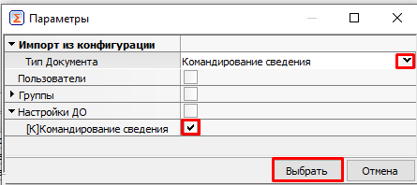
Рисунок 13 – Окно параметров сервиса «Импортировать настройки ДО»
После работы сервиса автоматически создается ЭД «Настройка документооборота» с типом документа «Командирование (сведения)», представленный на рисунке 14.
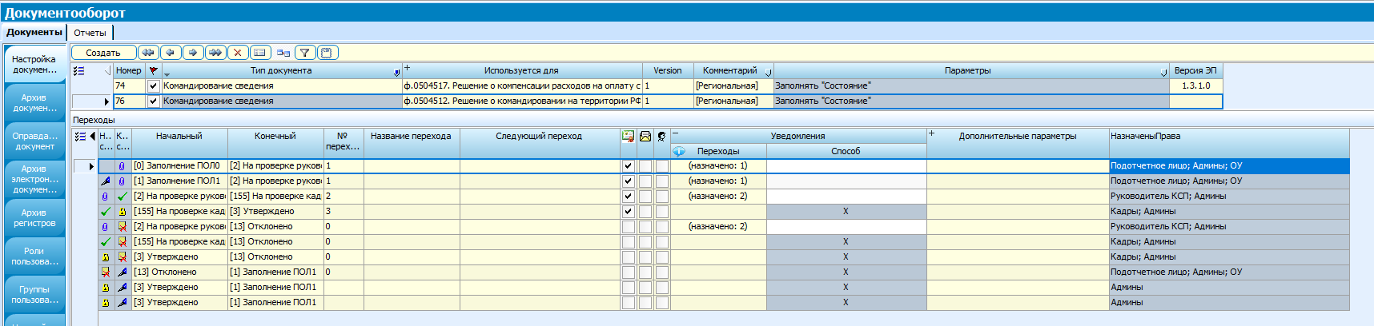
Рисунок 14 – Настройка ЭДО для документа «Командирование (сведения)»
Обязательным условием работоспособности переходов документов ЛК, является предоставление права на переход право группе «ОУ», представленным на рисунке 15.
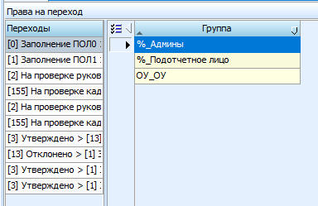
Рисунок 15 – Добавление права на переход для пользователей ЛК

Настройка ЭДО для документа «Авансовый отчет»
Права на переход (смена статусов) для документа «Авансовый отчет» настраиваются администратором Системы в документе «Настройка документооборота» (РМ «Конфигуратор», секция «Документооборот»), представленным на рисунке 16. Так же есть автозагрузка настройки ЭДО из конфигурации. Обязательным условием для работы с документом из ЛК сотрудника является наличие прав на переход для группы «ПЛК».
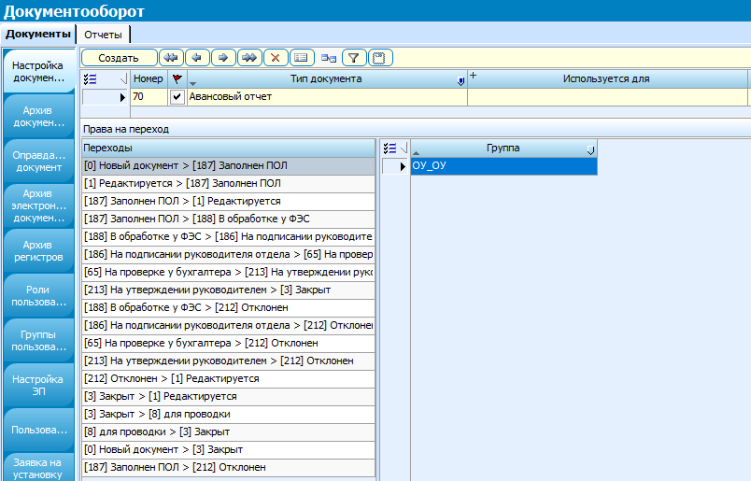
Рисунок 16 – Настройка ЭДО для документа «Авансовый отчет»

Настройка Бизнес-процессов (Карта маршрута)
В узле реестра «Учетная политика/Настройки бизнес процессов добавлены узлы для включения документов в общие бизнес-процессы «которые содержит перечень ЭД, как показано на рисунке 17
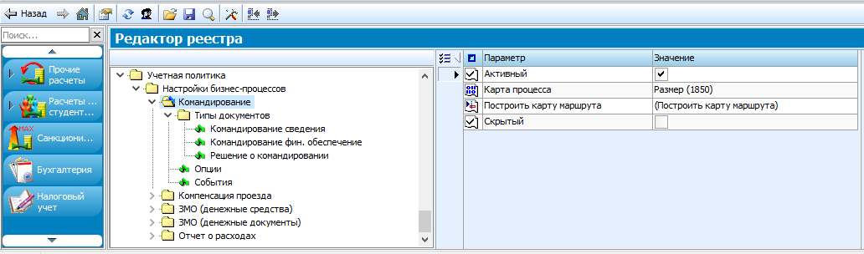

Рисунок 17 – Настройка бизнес-процессов
Параметры
Активный = флаг галка; Включение механизма;
Карта процесса=автоматическая генерация (При добавлении нового БП, выполняем программу «Построить карту маршрута»);
Скрытый=скрытие карты маршрута;
В параметрах указана очередность подписания документа и учетные формы настроек ДО.
Если настройка ДО отсутствует у документа то параметр «Учетные формы» не добавляем, как показано на рисунке 18
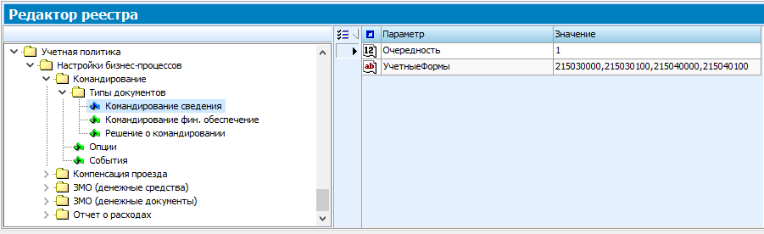
Рисунок 18 – Включение перечня документов для настройки БП
В настройках НДО в поле «Параметры» должно быть значение «Заполнить состояние», как показано на рисунке 19
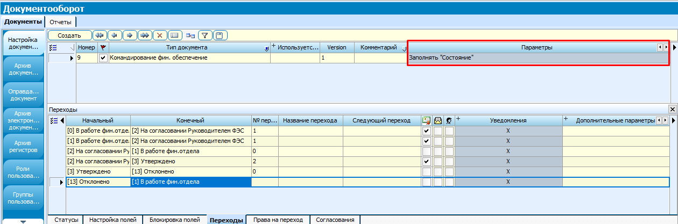

Рисунок 19 – Включение перечня документов для настройки БП
Для отображения статусов Карты маршрута реализована возможность смены наименований переходов, как показано на рисунке 20
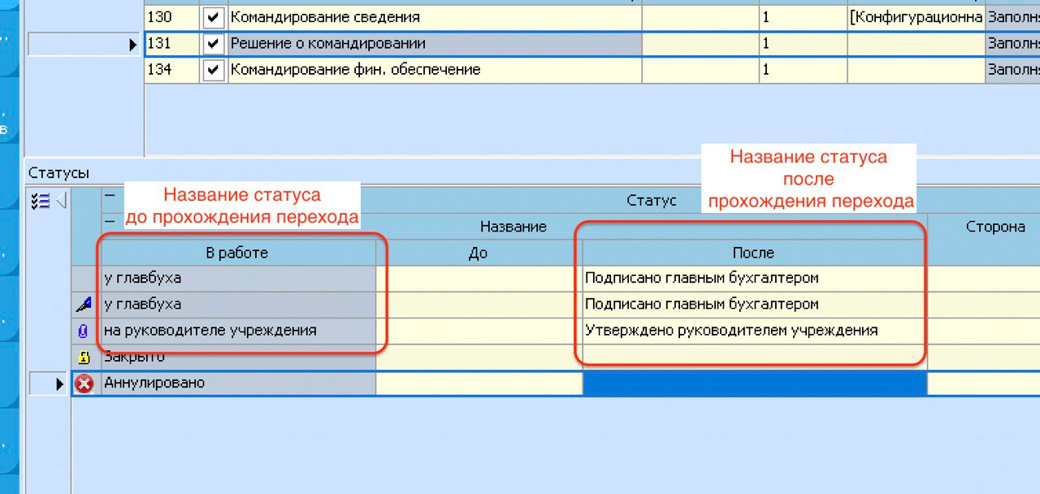
Рисунок 20 – Наименование переходов в настройке НДО

Версия НДО должна быть не ниже=1;
Узел «Опции» содержит значения об уведомлении пользователя с ролью «Наблюдатель», как показано на рисунке 21
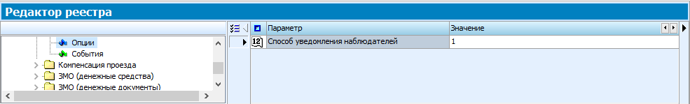
Рисунок 21 – Включение уведомления пользователю с ролью «Наблюдатель»
Настройки узлов и данные хранятся в конечном подключении
При отправке документа из Личного кабинета создается ЭД «Событие учёта», как показано на рисунке 22
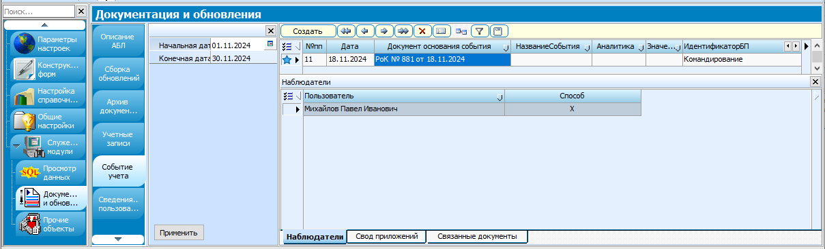
Рисунок 22 – ЭД «Событие учёта»
Вкладка «Наблюдатели» заполняется пользователем Личного кабинета автоматически;
Сведения о пользователе записывается в документ «Сведения о пользователях», как показано на рисунке 23
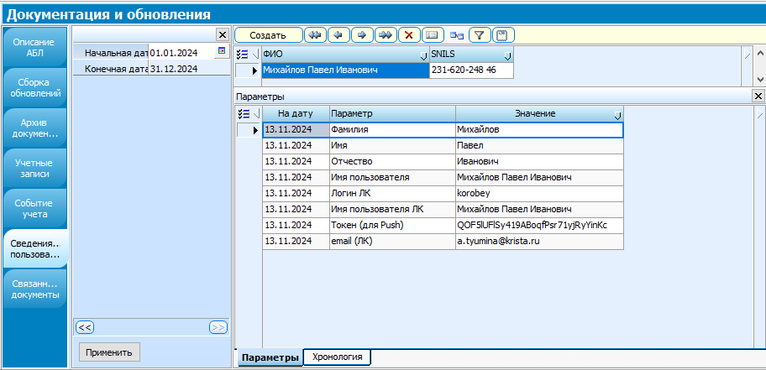
Рисунок 23 – «Сведения о пользователях»
Бизнес-процесс «Командировка» включает в себя такие документы, как:
- Командирование (Сведения);
- Финансовое обеспечение;
- Решение о командировании;
Схема процесса изображена на рисунке 24

Рисунок 24 – Бизнес-процесс «Командировка»

ПОЛ отправил в систему ЭД «Командирование (Сведения)», далее в системе будут создаваться уже ЭД «Решение о командировании» и «Финансовое обеспечение» и на основании «ЭД «Командирование (Сведения)» после подписания ЭД «Решение о командировании» и «Приказ о командировке». ЭД «Настройка бизнес-процессов» позволит мониторить прохождение данных документов по маршруту подписания и отображать полную карту прохождения. От Начала (Подписание ПОЛом ЭД «Командирование сведения») до Конечной точки (Утверждение ЭД «Приказа о командировке» руководителем).
Проверить работу можно по нажатию кнопки 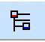 на документах наследованных от ПоляНастройкиЭЦП , пример рабочей настройки представлен на рисунке 25
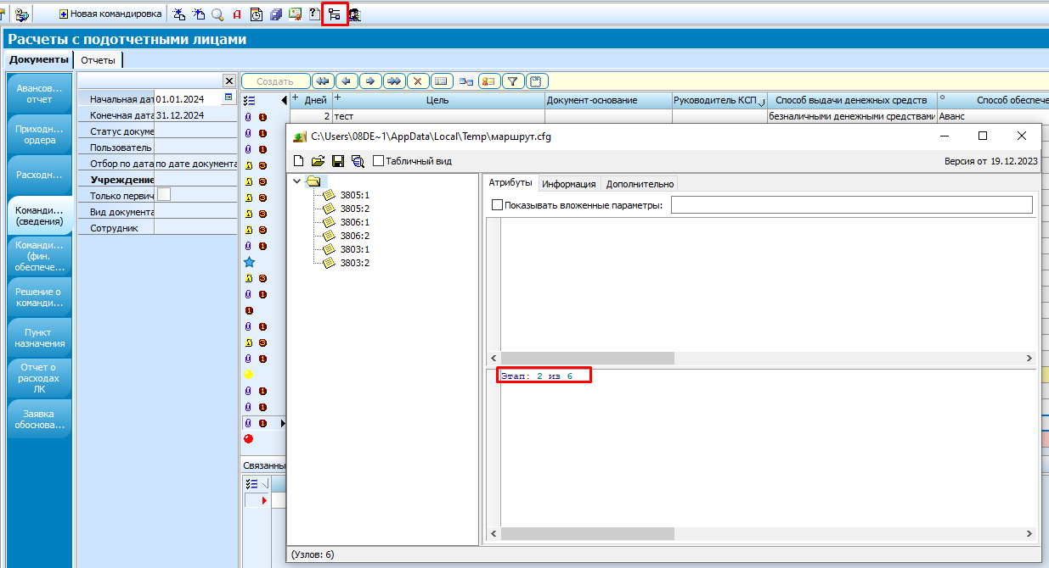
Рисунок 25 – Проверка работоспособности настройки маршрута

Чтобы была возможность построения карты маршрута необходимо включить этот параметр (должна быть выполнена корректно настройка с нумерацией прямых переходов и указанием ролей).

Описание установки плагина и хост-приложения WorkspaceEX
Для подписания документов КЭП, если нет активированного ключа, нужно в ЛК сотрудника указать номер через кнопку на вкладке «Основные реквизиты», как показано на рисунке Рисунок 26.
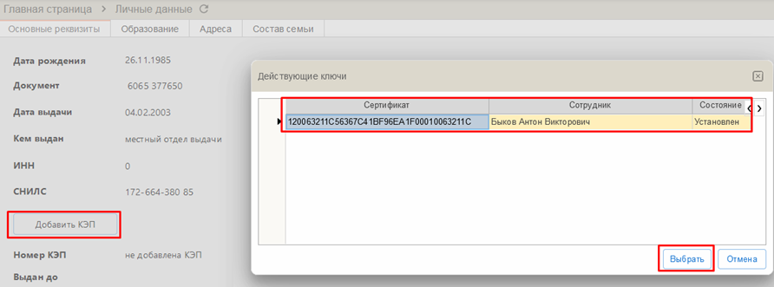
Рисунок 26 – Кнопка «Добавить КЭП» на вкладке «Основные реквизиты».
Так же при отсутствии активированного ключа КЭП на ПК при попытке подписать документ будет выдавать ошибку, как показано на рисункеРисунок 27.
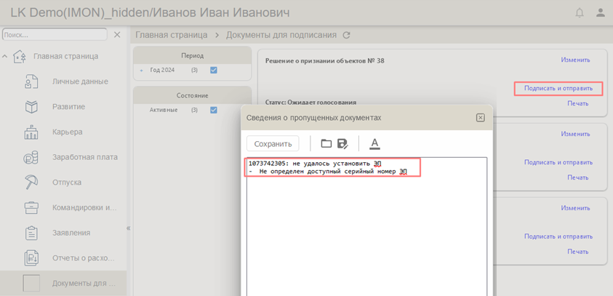
Рисунок 27 – Ошибка ключа сертификата пользователя на ПК.

При поиске доступных КЭП на ПК идет проверка на ФИО пользователя и срок действия сертификата.
КЭП будет записан в учетную запись пользователя, как показано на рисункеРисунок 28.
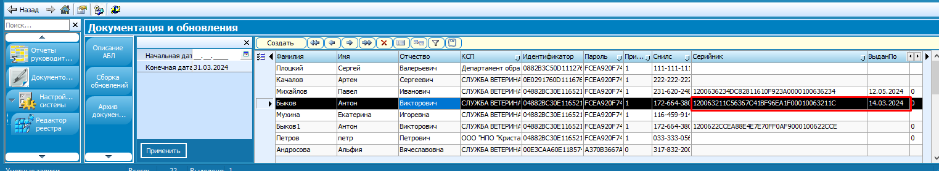
Рисунок 28 – Учетная запись пользователя Личного кабинета.
Для активации КЭП пользователя ЛК необходимо на РМ установить плагин и хост-приложения WorkspaceEX.

Описание установки плагина
Для подписания в ЛК документов КЭП необходимо установить плагин, как показано на рисунке 29. При попытке отправить заявление с подписью КЭП выйдет окно предупреждения с ссылкой на скачивание и установку плагина.

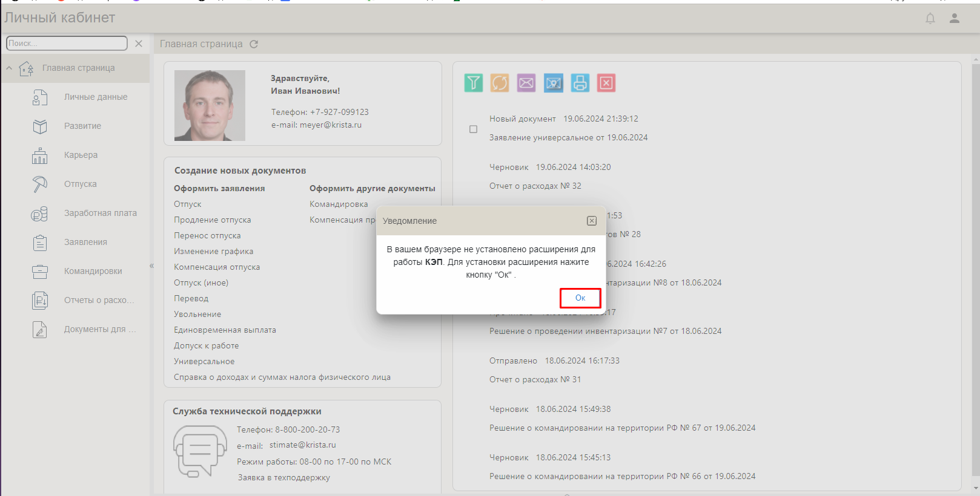
Рисунок 29 – Окно предупреждения работы расширений для использования КЭП
Далее при переходе по ссылке следуя инструкции устанавливается расширение, как показано на рисунке 30. Расширение можно установить как в онлайн так и в оффлайн режимах
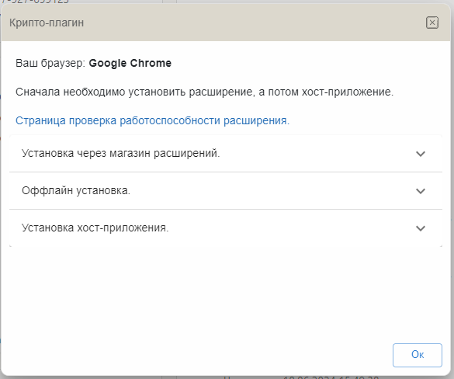
Рисунок 30 – Управление расширениями браузера для работы КЭП

Описание установки расширения в онлайн режиме
В окне установки Крипто-плагина ниже после установки расширения, будет ссылка на скачивание расширения из магазина приложений, его необходимо установить, следуя инструкции на рисунке 31
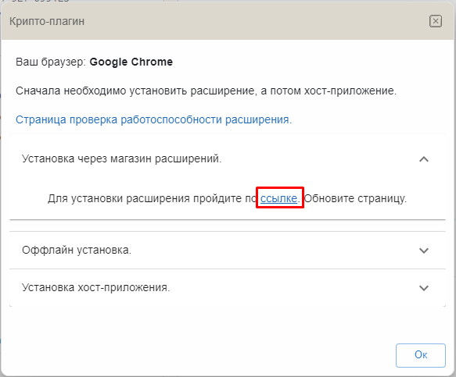
Рисунок 31 – Ссылка на скачивание приложения через магазин расширения

При переходе по ссылке нажимаем кнопку «Установить» как показано на рисунке 32

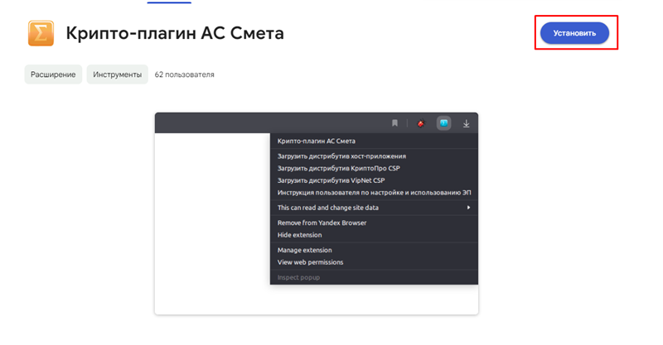
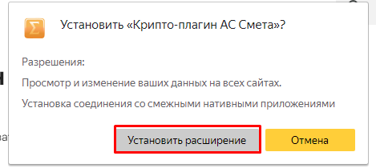
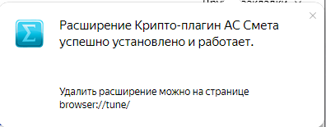

Рисунок 32 – Установка приложения через магазин расширения

Описание установки расширения в оффлайн режиме
В окне установки Крипто-плагина ниже после установки расширения, будет ссылка на скачивание расширения в оффлайн режиме, его необходимо установить, следуя инструкции на рисунке 33
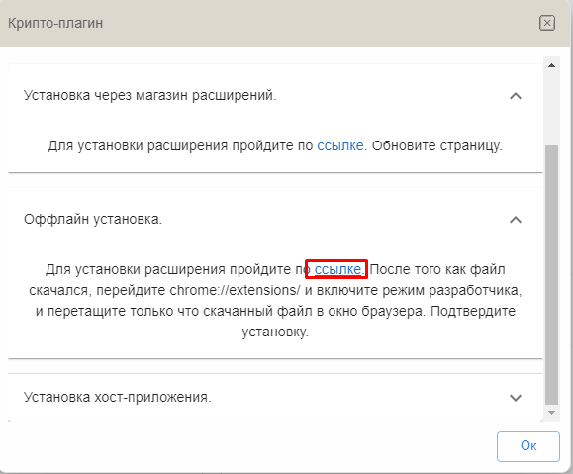
Рисунок 33 – Ссылка для скачивания расширения оффлайн

Далее переходим по ссылке chrome://extensions/ включаем режим разработчика, и скачиваем только что скачанный файл в окно браузера. Подтверждаем установку, как показано на рисунке
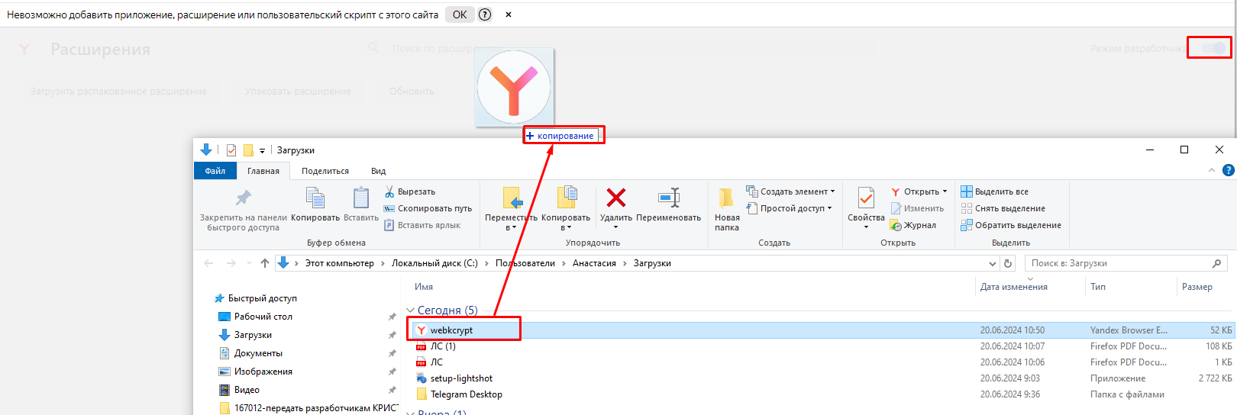
Рисунок 34 – Установка оффлайн расширения

Описание установки хост приложения
В окне установки Крипто-плагина ниже после установки расширения, будет ссылка на скачивание хост приложения, его необходимо установить, следуя инструкции на рисунке 35
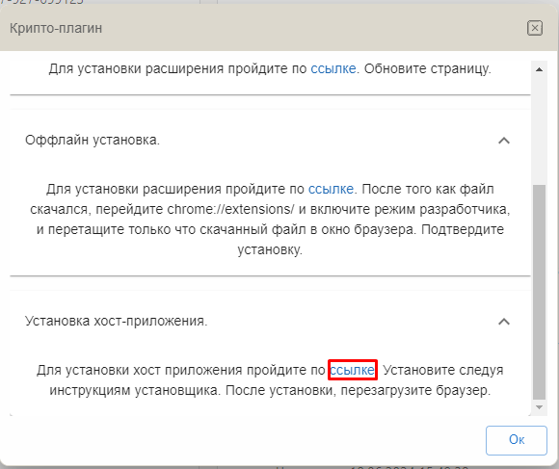
Рисунок 35 – Ссылка на скачивание хост-приложения
Загружаем скаченный файл. В окне установки, нажимаем кнопку «Установить», как показано на рисунке 36
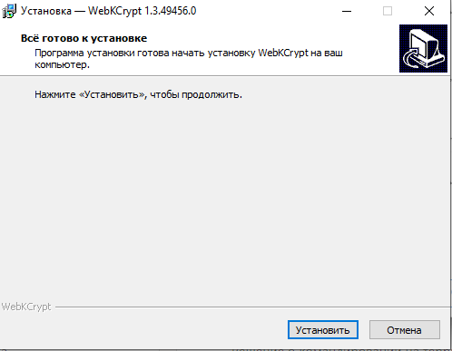
Рисунок 36 – Установка хост-приложения
После установки необходимо перезайти в браузер.

Описание настройки для работы страницы «Документы для подписания»
Секция «Документы для подписания» предназначена для работы с ЭД «Лист голосования», созданными для реализации бизнес-процессов по Приказу 61н МФ РФ.
Описание полей ввода документа «Документы для подписания» с типом «Голосование» представлено в таблице 5.
Таблица 5 – Описание полей документа «Лист голосования»
Поле интерфейса | Описание | Способ ввода значения
Основные реквизиты документа
Дата | Порядковый номер | Дата ЭД, по которому сформированы листы голосования. Не редактируемое.
Учреждение | Учреждение (КСП) | Скрытое поле.  Автоматическое значение
Таблица-детализация «Голосование»
Блок информации по объекту голосования | Наименование объекта голосования и резолюция по объекту | Автоматическое значение. Не редактируемое.
Голосую «ЗА» | Выбор значения при положительно решении | Установка флаг-галки. Можно сразу по всем объектам установить «За», достаточно нажать кнопку «Подписать и отправить».
Голосую «Против» | Выбор значения при положительно решении | Установка флаг-галки. Можно сразу по всем объектам установить «Против», достаточно нажать кнопку «Отклонить». При голове «Против» обязательно приложить файл особого мнения.
Комментарий | Комментарий | Ввод вручную
Приложения. Загрузка файла особого мнения по кнопке 

Описание настройки работы со страницей «Документы для подписания»
В файле подключения конечной и сводной базы должно быть указано общее подключение, как показано на рисунке 37

Рисунок 37 – Настройка подключения для хранения листов голосования
Для проведения процедуры голосования в АС «Смета» должна быть активна настройка документооборота, согласно Приказу МФ РФ 61н. В сводной и конечной базах. Для тех групп пользователей, которые будут подписывать документы через единое окно подписания, установить вид согласования, как показано на рисунке 38
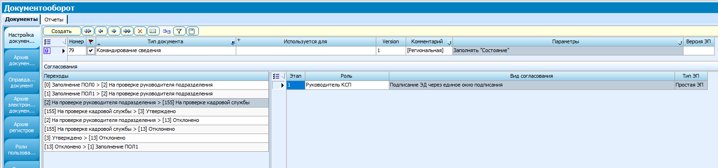
Рисунок 38 – Настройка подписания через ЕОП
В сводной базе для КСП Учреждения необходимо в поле "КСП сводной базы" прописать код КСП этого учреждения в конечной базе, пример представлен на рисунке 39
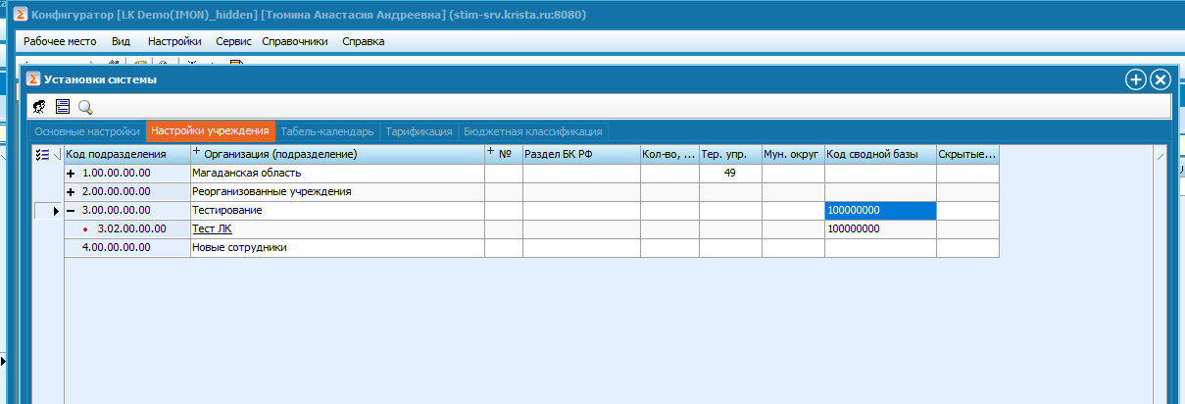
Рисунок 39 – Настройка КСП в сводном подключении
В конечной базе для КСП учреждения в поле "КСП сводной базы" необходимо указать код КСП данного учреждения из сводной базы, пример представлен на рисунке 40
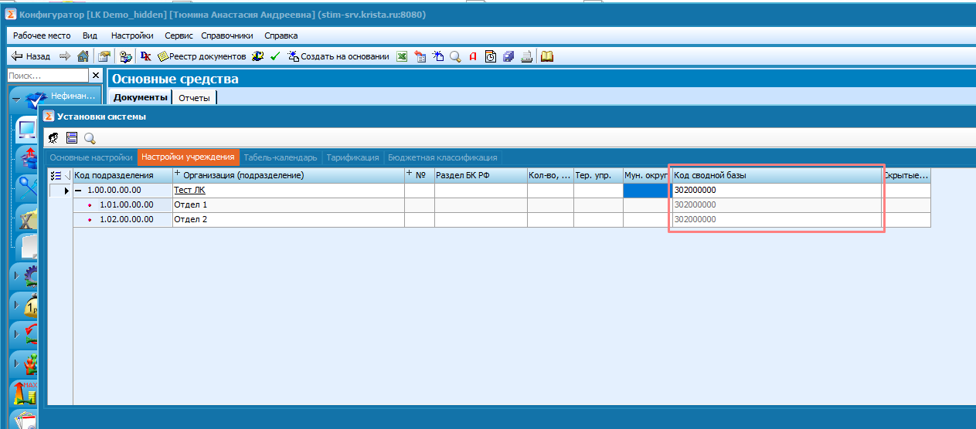
Рисунок 40 – Настройка КСП в конечном подключении
Для подписания документов КЭП, если нет активированного ключа нужно в Личном кабинете сотрудника указать номер через кнопку на вкладке «Основные реквизиты», как описано в разделе 2.6

Описание настройки отправки push-уведомлений
В настройках НДО на переходах, должен быть указан способ уведомления =«Push(Android)», как показано на рисунке 41
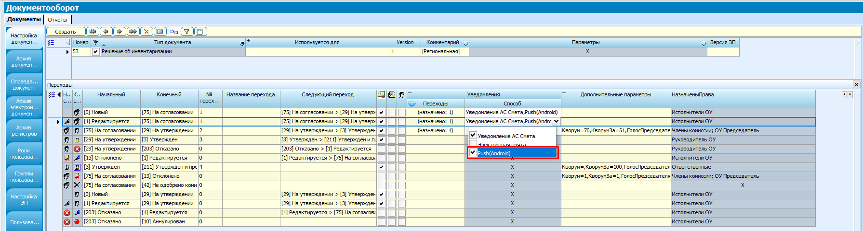
Рисунок 41 – Установка способа отправки в настройке НДО

Пользователь должен быть авторизирован в RuStore;
На устройстве пользователя должна быть установлена актуальная версия RuStore.
На мобильном устройстве пользователя необходимо разрешить приложению «Личный кабинет сотрудника» фоновую отправку уведомлений, как показано на рисунке 42

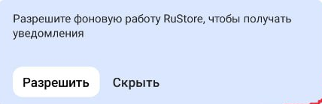
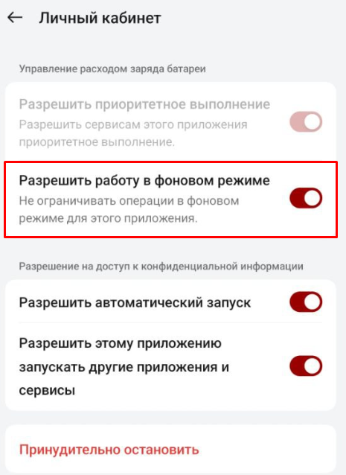
Рисунок 42 – Настройка фоновой отправки уведомлений на мобильном устройстве
Приложению RuStore разрешен доступ к работе в фоновом режиме. Без этого разрешения push-уведомления будут приходить, но со значительной задержкой.
